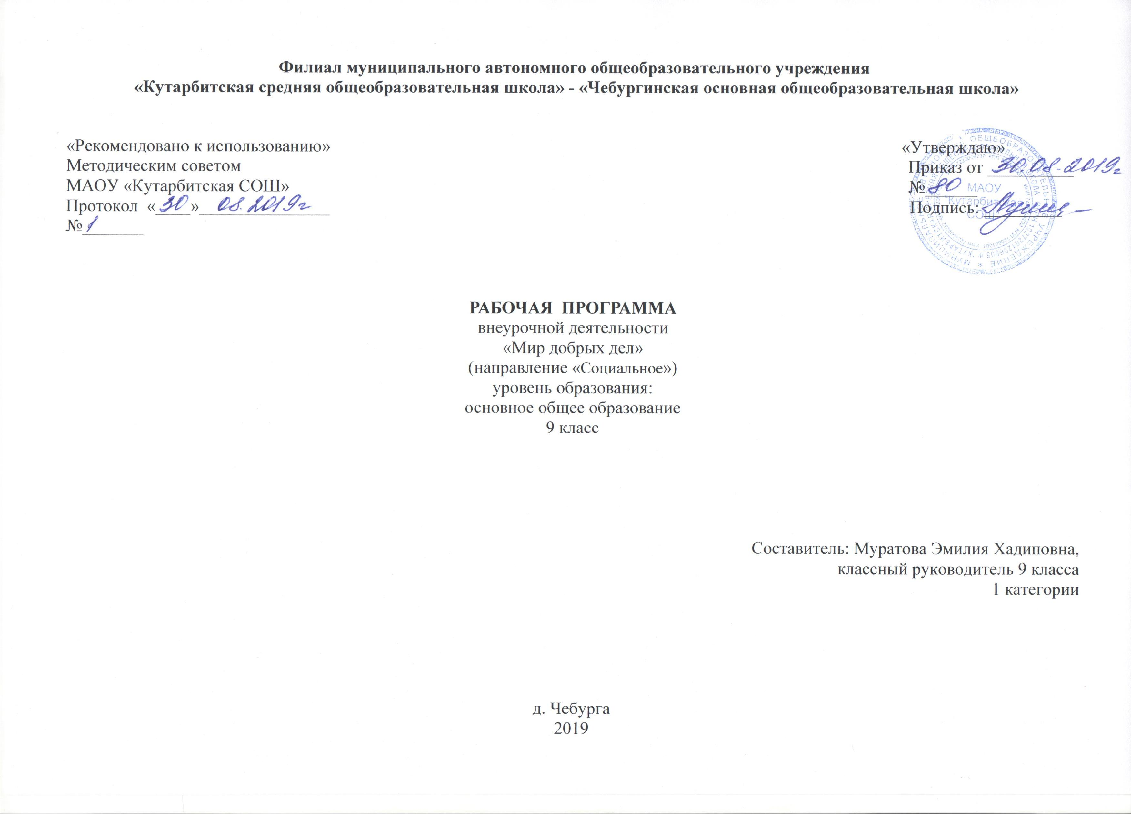

1.Результаты освоения курса внеурочной деятельности «Мир добрых дел»
Личностные результаты
У обучающегося будут сформированы:
- доброжелательность, доверие и внимательность к людям, готовность к сотрудничеству и дружбе, оказанию помощи тем, кто в ней нуждается;
- уважение к окружающим - умение слушать и слышать партнера, признавать право каждого на собственное мнение и принимать решение с учетом позиций всех участников.
- умение учиться и способности к организации своей деятельности , будет развиваться самостоятельность, инициатива и ответственность личности как условия ее самоактуализации.

Обучающийся получит возможность для формирования:
- позитивных установок учащихся на добровольческую деятельность;
- собственных установок потребностей в значимой мотивации на соблюдение норм и правил здорового образа жизни;
- доброжелательности, доверия и внимательности к людям, готовности к сотрудничеству и дружбе, оказанию помощи тем, кто в ней нуждается;
- уважению к окружающим - умению слушать и слышать партнера, признания права каждого на собственное мнение и принятия решения с учетом позиций всех участников.
Метапредметные результаты:
Коммуникативные УУД:
Обучающийся научится:
- Доносить свою позицию до других;
- Слушать и понимать речь других: средством формирования этих действий служит технология проблемного диалога;

Обучающийся получит возможность научиться:
- Совместно договариваться о правилах общения и поведения и следовать им;
- Выполнять различные роли в группе (лидера, исполнителя, критика);

Регулятивные УУД:
Обучающийся научится:
- Определять и формулировать цель деятельности с помощью учителя;
- Проговаривать последовательность действий.
- Работать по предложенному учителем плану.
Обучающийся получит возможность научиться:
- высказывать своё предположение (версию) на основе работы с иллюстрацией;
- совместно с учителем и другими учениками давать эмоциональную оценку деятельности обучающихся.

Познавательные УУД:
Обучающийся научится:
- Организовывать и проводить различные мероприятия для соответствующих категорий нуждающихся в помощи;
- Аргументировано отстаивать свою позицию;
- Делать предварительный отбор источников информации;
- Добывать новые знания: находить ответы на вопросы, используя учебник, свой жизненный опыт и информацию, полученную на занятии;
- Перерабатывать полученную информацию: делать выводы в результате совместной работы с обучающимися.

Обучающийся получит возможность научиться:
- Адекватно общаться с учащимися и взрослыми, владеть нормами и правилами уважительного отношения;
- Издавать агитационную печатную и видео продукцию;
- Формировать собственное портфолио;
- Принимать общечеловеческие ценности;
- Преобразовывать информацию из одной формы в другую.

Предметные результаты
Обучающийся научится:
- гражданственности, патриотизму, уважению к правам, свободам и обязанностям человека;
- основным направлениям деятельности волонтерских отрядов;
- первичному пониманию социальной реальности и повседневной жизни.

Обучающийся получит возможность научиться:
- трудолюбию, творческому отношению к учению, труду, жизни;
- ценностному отношению к природе, окружающей среде (экологическое воспитание);
- ценностному отношению к прекрасному.
2.Содержание курса внеурочной деятельности
с указанием форм организации и видов деятельности

Предметное содержание
«Волонтерство»
- История волонтерского движения в России и за рубежом;
- Познаю себя и других;
- Знакомство с основными документами, регламентирующими волонтерскую деятельность. Учимся вести документацию волонтера;
- Права и обязанности волонтеров;
- Примеры великих волонтеров. Мать Тереза и др.Информация о великих волонтерах-женщинах
- Изготовление и распространение информационных буклетов «Великие волонтеры мира»;
- Адреса милосердия;
- Создание базы деятельности волонтеров.

«Познай себя»
- Как быть уверенным в себе? Тестирование;
- Умеем ли мы уважать себя? Тестирование;
- Подготовка к мероприятию;
- Акция милосердия «От всей души», посвященная Дню пожилого человека.

«Братья наши меньшие»
- Проблемно-ценностная дискуссия «Мы в ответе за тех, кого приручили;
- Подготовка к мероприятию;
- Социально значимая акция «Подарок Деда Мороза»;
- Культура содержания и этика взаимоотношения с животными;
- Оформление «Большой стены защиты домашних животных». Фото и рассказ о домашних питомцах;
- Экологический час: «Животные и птицы Красной книги»;
- Акция «Помоги птицам» развешивание скворечников и кормушек.

«Жизнь без конфликтов»
- Умеем ли мы слушать?
- Почему мы конфликтуем?
- Как вести себя в конфликте?
- Роль педагога в жизни каждого человека. Как должны относиться ученики к учителю
- «Поделись улыбкою своей» Изготовление улыбок из бумаги.
- Что я ищу в дружбе?

«Здоровый образ жизни»
- Как воздействует алкоголь на организм человека?
- Просмотр фильма "О здоровом образе жизни".
- Благотворительная акция: "Ветеран живет рядом". Изготовление писем и открыток ветеранам.
- Что мы знаем о психологическом здоровье человека?
- Социально значимое мероприятие по сбору вещей для нуждающихся детей «Тайный друг»
- Как быть уверенным в себе?
- Умеем ли мы уважать себя?

Формы организации:
Основными формами организации внеучебной деятельности являются:
- создание рабочей группы с микрогруппами,
- творческая работа всего коллектива,
- консультации,
- самостоятельная работа,
- рефлексия имеющегося опыта,
- вовлечение детей в социальную активность,

Виды деятельности:
- чтение, литературно-художественная деятельность;
- постановка драматических сценок, спектаклей;
- проектная деятельность;
- выполнение упражнений на релаксацию, концентрацию внимания, развитие воображения.

3.Тематическое планирование

№  п/п | Тема | Количество часов, отводимых на освоение темы
 | «Волонтерство» | 8
1 | История волонтерского движения в России и за рубежом | 1
2 | Познаю себя и других. | 1
3 | Знакомство с основными документами регламентирующими волонтерскую деятельность. Учимся вести документацию волонтера | 1
4 | Права и обязанности волонтеров | 1
5 | Примеры великих волонтеров. Мать Тереза и др.Информация о великих волонтерах-женщинах | 1
6 | Изготовление и распространение информационных буклетов «Великие волонтеры мира» | 1
7 | Адреса милосердия.
8 | Создание базы деятельности волонтеров.
 | «Познай себя» | 4
9 | Как быть уверенным в себе? | 1
10 | Умеем ли мы уважать себя? | 1
11 | Подготовка к мероприятию. | 1
12 | Акция милосердия «От всей души», посвященная Дню пожилого человека | 1
 | «Братья наши меньшие» | 7
13 | Проблемно-ценностная дискуссия «Мы в ответе за тех, кого приручили. | 1
14 | Подготовка к мероприятию. | 1
15 | Социально значимая акция «Подарок Деда Мороза» | 1
16 | Культура содержания и этика взаимоотношения с животными | 1
17 | Оформление «Большой стены защиты домашних животных» Фото и рассказ о домашних питомцах. | 1
18 | Экологический час: «Животные и птицы Красной книги». | 1
19 | Акция «Помоги птицам» развешивание скворечников и кормушек. | 1
 | «Жизнь без конфликтов» | 6
20 | Умеем ли мы слушать? | 1
21 | Почему мы конфликтуем? | 1
22 | Как вести себя в конфликте? | 1
23 | Роль педагога в жизни каждого человека. Как должны относиться ученики к учителю | 1
24 | «Поделись улыбкою своей» Изготовление улыбок из бумаги. | 1
25 | Что я ищу в дружбе? | 1
 | «Здоровый образ жизни» | 9
26 | Как воздействует алкоголь на организм человека? | 1
27 | Просмотр фильма "О здоровом образе жизни". | 1
28 | Благотворительная акция: "Ветеран живет рядом". Изготовление писем и открыток ветеранам. | 1
29 | Что мы знаем о психологическом здоровье человека? | 1
30 | Социально значимое мероприятие по сбору вещей для нуждающихся детей «Тайный друг» | 1
31 | Как быть уверенным в себе? | 1
32 | Умеем ли мы уважать себя? | 1
33-34 | Сбор «Чему мы научились?». | 2

